Zeitarbeit punktet bei Personalern
Neue Studie belegt die Wertschätzung der Branche durch Kundenunternehmen
- Zeitarbeit ist wichtiges Rekrutierungsinstrument
- Viele Personalverantwortliche sehen Zeitarbeit als Vorteil für Berufserfahrung
- Unternehmen setzen auf Kontinuität in der Zusammenarbeit mit Personalunternehmen
Augsburg, 28. November 2018 – Viel wird geschrieben über die Situation von Zeitarbeitnehmern in Deutschland, ihre wachsende Zahl und ihre vermeintlich oft prekäre Arbeitssituation. Doch wie bewerten eigentlich Personalverantwortliche und diejenigen, die Zeitarbeitnehmer in ihren Unternehmen einsetzen, die Branche? Das Personalunternehmen Orizon fragte im Oktober 2018 über 1.000 Mitarbeitende und Verantwortliche in Personalabteilungen nach ihrer Sichtweise – und die fördert durchweg Positives zutage: Personalverantwortliche bewerten Zeitarbeit als bedeutendes Rekrutierungsinstrument und schätzen die Berufserfahrung und Arbeitsmotivation der Zeitarbeitnehmer.
Für die deutsche Wirtschaft ist Zeitarbeit ein wertvolles Instrument, denn derzeit sind hierzulande über eine Million Menschen als Zeitarbeitnehmer beschäftigt. Insbesondere für die Personalabteilungen ist die Branche ein bedeutender Partner. Wie die aktuelle Studie von Orizon belegt, bewerten über 80 Prozent der befragten Personalverantwortlichen die Zeitarbeit als wichtiges oder sehr wichtiges Rekrutierungsinstrument – aus vielerlei Gründen. Zum Beispiel schätzen Unternehmen die Berufserfahrung, die viele Zeitarbeitnehmer mitbringen. Sie sind durch ihre wechselnden Einsätze oft sehr gut in der Lage, sich schnell in neuen Jobs zurechtzufinden. Deutlich mehr als die Hälfte der Befragten sehen das als Vorteil. Neben einer abgeschlossenen Berufsausbildung, Weiterbildungsmaßnahmen und lückenloser Beschäftigung bei einem Arbeitgeber bewerten die Personaler auch die lückenlose Beschäftigung mit Stationen in der Zeitarbeit als Plus im Lebenslauf eines Bewerbers. Beschäftigungslücken oder Phasen der Arbeitslosigkeit sehen sie hingegen kritisch.
Personalunternehmen fangen Komplexität ab
Die Umsetzung der Bestimmungen zu Equal Pay und Höchstüberlassungsdauer in der Zeitarbeit haben vielfach die Anforderungen an administrative Prozesse erhöht und zusätzliche Komplexität in den Arbeitsalltag gebracht. Den Personalunternehmen ist es jedoch gelungen, diese erhöhte Komplexität von ihren Kunden fernzuhalten: Auf die Frage, wie die neuen gesetzlichen Regelungen die Zusammenarbeit mit Orizon und anderen Zeitarbeitsunternehmen verändert haben, antwortete nur ein geringer Teil der Befragten, dass die Abstimmung aufwändiger geworden sei. Die Mehrheit spürt keine zusätzliche Belastung. So setzt auch der größte Teil der Unternehmen auf Kontinuität und arbeitet nach eigener Aussage weiterhin mit den gleichen Zeitarbeitsunternehmen zusammen.
Höchstüberlassungsdauer verschärft Situation von Zeitarbeitnehmern
Zum 1. Oktober 2018 mussten erstmals zahlreiche Zeitarbeitnehmer aufgrund der gesetzlichen Höchstüberlassungsdauer von 18 Monaten bestehende Einsätze verlassen und nicht wenige mit wachsender Unsicherheit und finanziellen Einbußen andernorts neu beginnen. Auch für die Mehrheit (53 Prozent) der von Orizon befragten Unternehmen kommt die Höchstüberlassungsdauer noch in 2018 zum Tragen. „Bereits unsere Umfrage Anfang des Jahres unter Zeitarbeitnehmern zeigte: Die neuen gesetzlichen Bestimmungen schaden zum Teil mehr als sie nützen und führen bei den Beschäftigten zu großer Verunsicherung“, so Dr. Dieter Traub, CEO von Orizon. „Die kürzlich angestoßene Petition beim Deutschen Bundestag zur Abschaffung der Höchstüberlassungsdauer belegt, dass der Druck auf die Politik, diese Abwärtsspirale aufzuhalten, steigt.“

Grafikvorschau

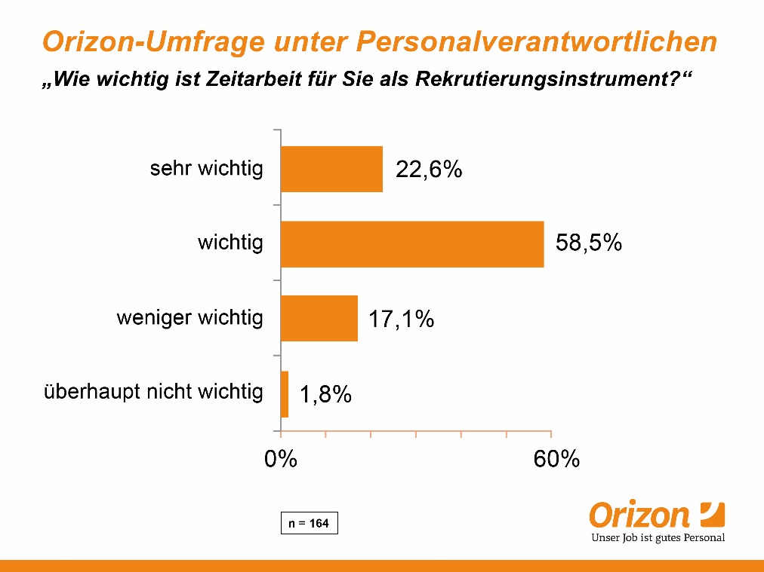

Bildunterschrift: Personalverantwortliche schätzen Zeitarbeit als Rekrutierungsinstrument
Bildrechte: Orizon GmbH

Hintergrundinfos zur Befragung
Die Orizon GmbH hat im Oktober 2018 eine Online-Befragung von über 1.000 Mitarbeitenden und Verantwortlichen in Personalabteilungen in Deutschland durchgeführt. Insgesamt konnten 164 vollständig ausgefüllte Online-Fragebögen in die Auswertung einbezogen werden. Die Mehrheit der befragten Personaler arbeitet in Unternehmen der Branchen Produktion und Fertigung (28,7 Prozent), Metall und Elektro (12,2 Prozent) sowie Maschinen- und Anlagenbau (12,2 Prozent). Durchgeführt wurde die Studie von dem unabhängigen Marktforschungs- und Analyseunternehmen Lünendonk GmbH.

Orizon GmbH
Das Personalunternehmen Orizon bietet das umfassende Spektrum von Personaldienstleistungen an. Zum Serviceportfolio gehören Personalüberlassung und -vermittlung sowie die Durchführung komplexer Personalprojekte. Mit technischen, gewerblichen und kaufmännischen Fach- und Führungskräften wird ein Großteil der Berufsfelder abgedeckt. Mit dieser Strategie zählt das Unternehmen zu den Marktführern für den deutschen Mittelstand. Seit 2017 gehört Orizon zur japanischen Unternehmensgruppe Outsourcing Inc., einer der führenden Unternehmensgruppen im Personaldienstleistungssegment weltweit.
Als Arbeitgeber von rund 7.500 Mitarbeitern, bundesweit ca. 100 Standorten und einem Umsatz von 295 Mio. Euro im Jahr 2017 belegt Orizon, laut aktueller Lünendonk Liste, Platz 9 unter den führenden Personaldienstleistern in Deutschland. 2018 wurde Orizon von der WirtschaftsWoche als „Bester Mittelstandsdienstleister“ ausgezeichnet.
Weitere Informationen zum Unternehmen unter https://www.orizon.de

Pressekontakt
Unternehmen: Orizon GmbH Presseabteilung | Großer Burstah 23 | 20457 Hamburg |
E-Mail presse@orizon.de

Agentur: Accente BizzComm GmbH | Dr. Martina Neunecker | T 0611 / 40 80 619 |
E-Mail: martina.neunecker@accente.de

